Отчёт о проведении профориентационной работы в МБОУ СОШ с.Майское.

Организация профориентационной работы в школе является одним из направлений в структуре учебно-воспитательной работы и направлена на обеспечение социальных гарантий в вопросах профессионального самоопределения всех участников образовательного процесса. В школе ведется целенаправленная работа по профориентации обучающихся с учетом запроса экономики современного общества. В организации профориентационной деятельности с обучающимися используются разнообразные формы внеклассной деятельности, современные педагогические технологии.
При организации профориентационной работы в школе соблюдаются следующие принципы:
1) Систематичность и преемственность - профориентационная работа не ограничивается работой только с обучающимися выпускных классов. Эта работа ведется с первого по выпускной класс.
2) Дифференцированный и индивидуальный подход к обучающимся в зависимости от возраста и уровня сформированности их интересов, от различий в ценностных ориентациях и жизненных планах, от уровня успеваемости.
3) Оптимальное сочетание массовых, групповых и индивидуальных форм профориентационной работы с обучающимися и родителями.
4) Взаимосвязь школы, семьи, профессиональных учебных заведений, службы занятости, общественных организаций.
Работа ведется согласно графику ППП:

№ | Содержание | Цель | Участники Ответственные | Сроки
1 | Планирование работы по предпрофильной подготовке учащихся | Планирование деятельности по предпрофильной подготовке учащихся 8 – 9 классов школы. | Ответственный за организацию ППП | Сентябрь
2 | Информатизация процесса ППП (сайт,стенд) | Профориентационная деятельность. Информирование о процессе ППП в школе. | Ответственный за ППП, ответственный за ведения сайта школы. | В течение учебного года
3 | Предварительное распределение учащихся 9 – х классов по окончании основной школы. | Сбор информации о предварительном выборе учащихся 9 – х классов дальнейшего образовательного пути. |  | сентябрь
4 | Формирование списка наиболее востребованных профессий учащихся 9 – классов. |  | Ответственный за организацию ППП,  директор школы. | сентябрь
5 | Час профориентации.  Игра «В мире профессий». | Вовлечение учащихся 8 – 9 классов в деятельность по профессиональному самоопределению. Знакомство учащихся с информационными ресурсами по самоопределению и профориентации. | Учащиеся 8 - 9 классов, ответственный за организацию ППП | Каждая 3 неделя месяца учебного года  .
6 | Формирование списка элективных курсов. Утверждение выбранных программ курсов. | Составление рабочих программ курсов. Разработка собственных программ курсов. Утверждение на МО. | Педагоги, заместитель директора по УВР | 3 неделя сентября
7 | Родительский лекторий в 8, 9,10 -х классах «Выбирая профессию – выбираешь будущее!». | Знакомство родителей с организацией предпрофильной и профильной подготовки. | Заместитель директора по УВР, ответственный за ППП | Ноябрь,
8 | Система классных часов профориентационной направленности. | Сопровождение учащихся 8 – 9 классов по личностному и профессиональному самоопределению. | Классные руководители 8 - 9 – х классов. | В течение года
9 | Участие в "Днях открытых дверей" в ССУЗах и ВУЗах | Организованные выходы и поездки | Классные руководители 8 - 9 – х классов. | В течение года

В целях достижения сбалансированности между профессиональными интересами человека, его психологическими особенностями и возможностями рынка труда, снижения убытков, связанных с затратами на подготовку кадров и неэффективным использованием трудовых ресурсов в изменяющихся современных социально-экономических условиях, а также учитывая актуальность и значимость квалифицированной помощи учащейся молодежи в вопросах профессиональной ориентации и профессионального самоопределения в марте проводился месячник профориентационной работы.

Согласно приказа УО проводится анкетирование родителей и учащихся 8-х и 9-х классов с использованием интерактивных тестов, расположенных в сети Интернет (https://maximumtest.ru/, https://proektoria.online, https://bvbinfo.ru/catalog-btest) работа будет проводиться поэтапно вплоть до 15 мая 2023 года.
Результаты анкетирования будут учтены при формировании учебного плана и плана внеурочной деятельности на 2023-2024 учебный год.

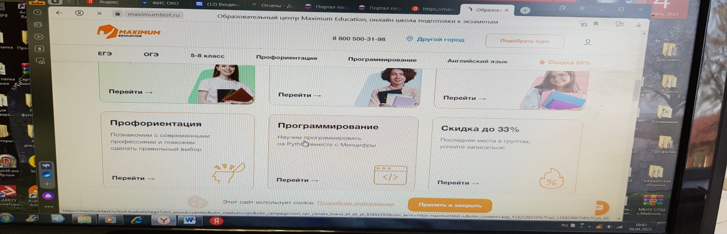

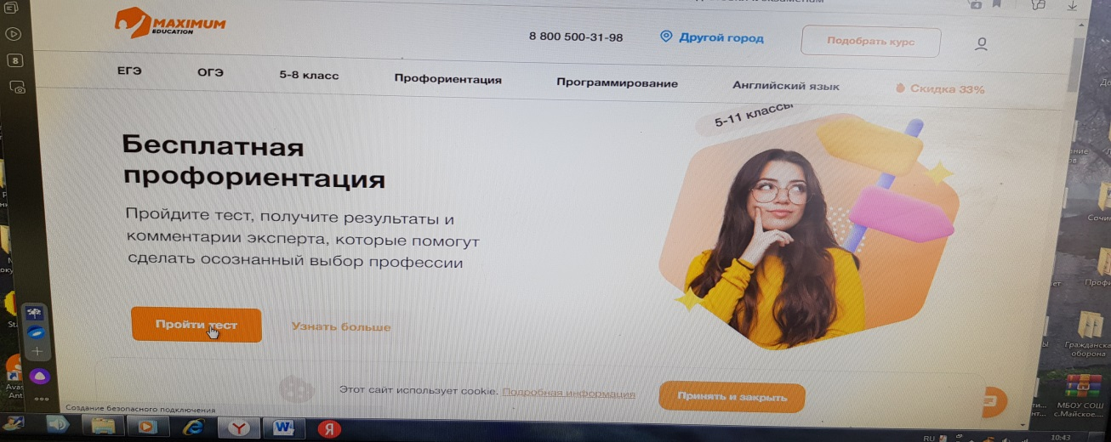

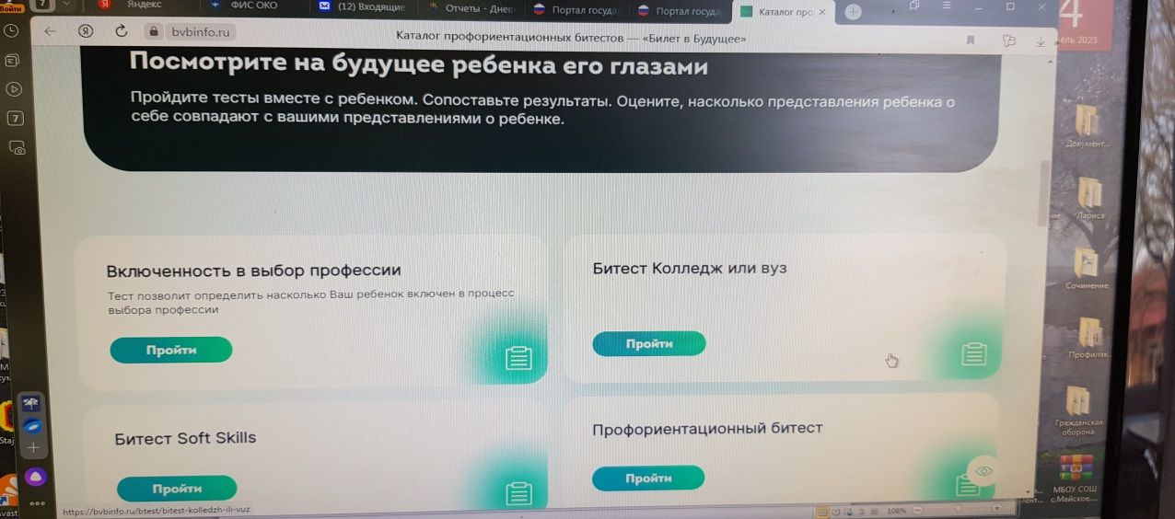

В рамках предпрофильной подготовки в школе проводятся элективные курсы, профчасы.
Элективные курсы предпрофильной подготовки – учебные курсы по выбору учащихся, направленные на выбор или уточнение профиля дальнейшего обучения и пути дальнейшего образования, реализуемые за счет школьного компонента учебного плана. Элективные курсы не оцениваются. Курсы в рамках предпрофильной подготовки проводятся в 9 классах по двум направлениям:
1.Ориентационные : «Будущая профессия моими глазами.» 9А класс; «Мир профессий и твое место в нем. Путь в профессию» 9Б класс; «В поисках своего призвания. Путь в профессию» 9В класс.
2.Предметные – «Законы и правила русской орфографии»-9А класс; «Великий и могучий» «Формирование языковых компетентностей. Теория и практика» 9Б класс. «Формирование языковых компетентностей. Теория и практика» «Великий и могучий» 9В класс.
«Молекулярная биология» -10 класс. Решение задач по органической химии-10 класс; Эти удивительные молекулы -10 класс. Системное повторение курса химии-11класс; «Методы решения биологических задач»-11класс.

Работа с родителями (законными представителями):
Важным звеном в профориентации является работа с родителями. Родители обычно принимают активное участие в определении жизненных и профессиональных планов своих детей. Вместе с тем, вопросы выбора профессии и определения путей образования представляет трудную задачу как для самих обучающихся, так и их родителей (законных представителей). На родительских собраниях и классных часах в 9, 11 классе, а в 5-8 классах проходят в виде индивидуальных консультаций - классные руководители поднимают вопросы о важности правильного выбора дальнейшего образования детей с учетом требований современного рынка труда. Также родители привлекаются на классные часы, чтобы рассказать ребятам о своих профессиях. В соответствии с планом работы классные руководители 8-11 классов МБОУ СОШ с.Майское в марте 2023 г. провели тематические родительские собрания: «Поможем детям выбрать профессию» ( психологический практикум для родителей.) «Как готовиться к поступлению в ВУЗ» для 10 и 11классов.; «Трудовое воспитание и профориентация для старшеклассников(анкетирование). «Как помочь ребенку выбрать профессию « Как помочь выпускнику основной школы выбрать профиль обучения.

В школьной библиотеке организован уголок с литературой, знакомящей со многими профессиями современного мира. 27 марта проведена просветительская выставка : «Информация о профессиях», Что?Где?Когда? , обзор буклетов.
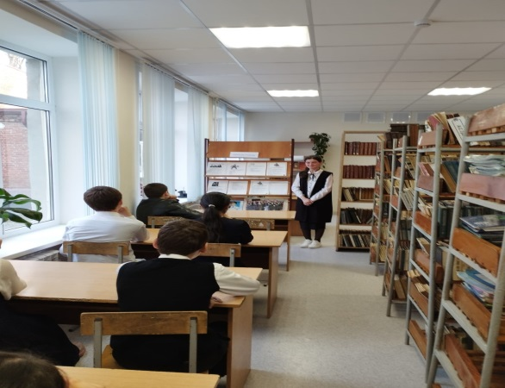
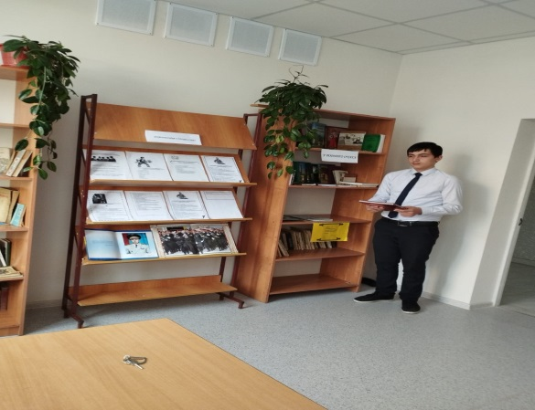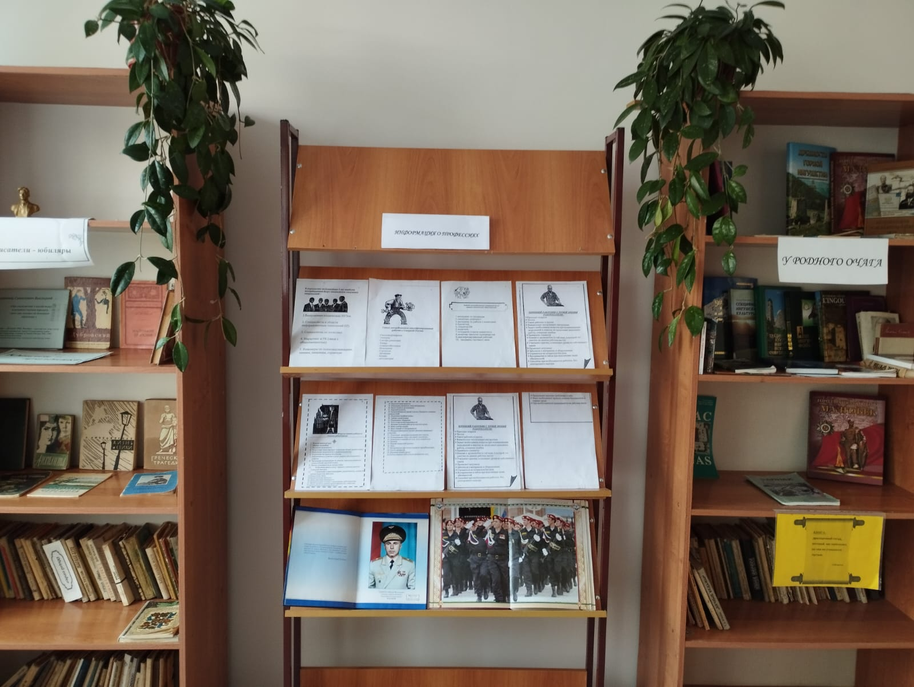

Работа с обучающимися:
Профориентационная работа в школе ведется по следующим направлениям:
Диагностика. Традиционно сформировалась своеобразная технология предпрофильной ориентации в 8 классах, включающая в себя диагностику познавательных интересов и профессиональной направленности.
Проходят встречи с людьми разных профессий:
Встреча с медсестрой 5-7 кл, встреча с библиотекарем 5-7 кл.,встреча с продавцом магазина. 5-7 кл.,встречи учащихся со студентами колледжей - 8 класс
Ролевые игры. День самоуправления, во время которого дети получают возможность побывать в роли учителя. Данное мероприятие является традиционным и всегда получает положительные отзывы учащихся.
В рамках месячника профориентационной работы
в МБОУ СОШ с. Майское были проведены следующие мероприятия:

1 Работа с учащимися – классные часы «Все профессии нужны, все профессии важны» (1,3 кл), «Моя будущая профессия» (2,4 кл.), «Профессия и здоровье»» (5-7 кл.), «Как претворить мечты в реальность» (8 кл.), «Новые профессии 21 века» (9,10 кл.), «Мир профессий и Я» (11 кл.)
2 Анкетирование старшеклассников – «Твоя будущая профессия» (9,11 кл.)
3 Проведен конкурс рисунков «Кем быть» 1-4кл.
Конкурс сочинений «Моя будущая профессия» (9,11 кл.), «Кем быть,» (1-4 кл.).
4 Работа с родителями -родительские собрания в 8-11 классах на темы:
«Основные факторы и условия выбора профессии»
«Ошибки выбора профессии»
5 Учащиеся 11 класса с классным руководителем приняли участие в онлайн-консультации: «Профориентация в школе: новый взгляд и современные подходы»
6 Библиотекарем школы подготовлена выставка:
«Информация о профессиях»

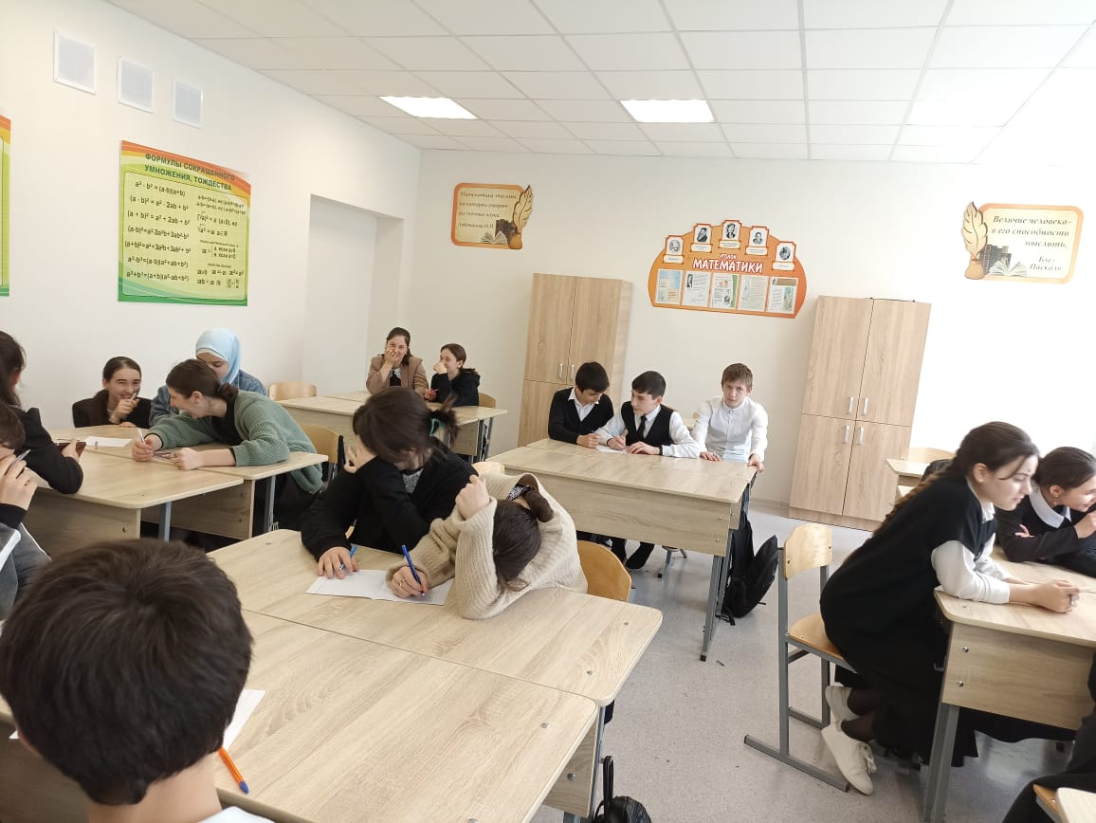

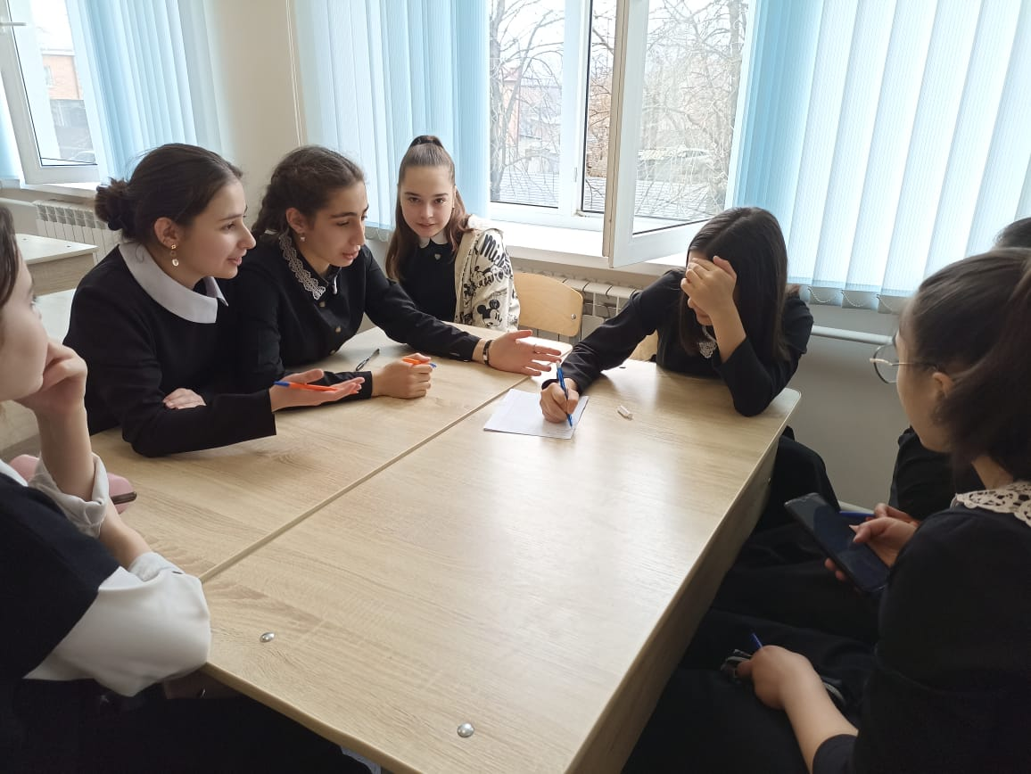

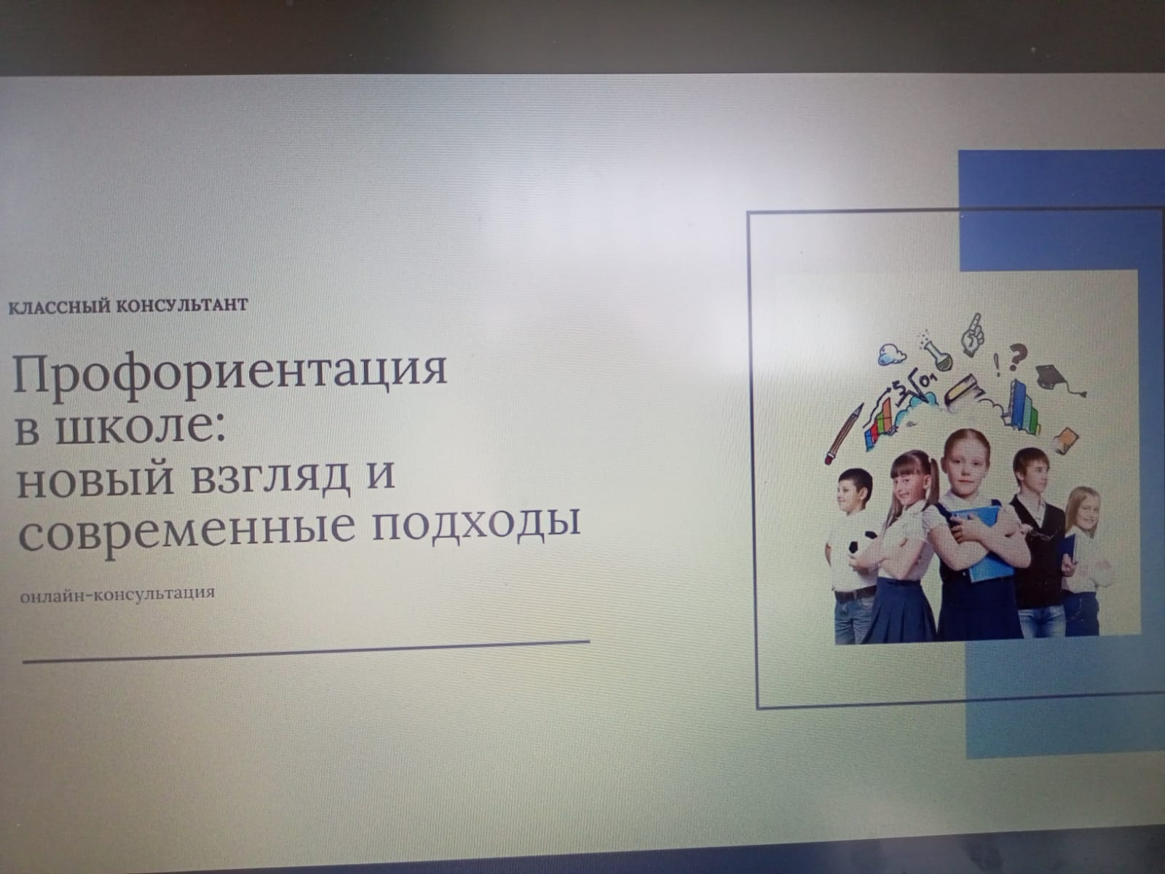

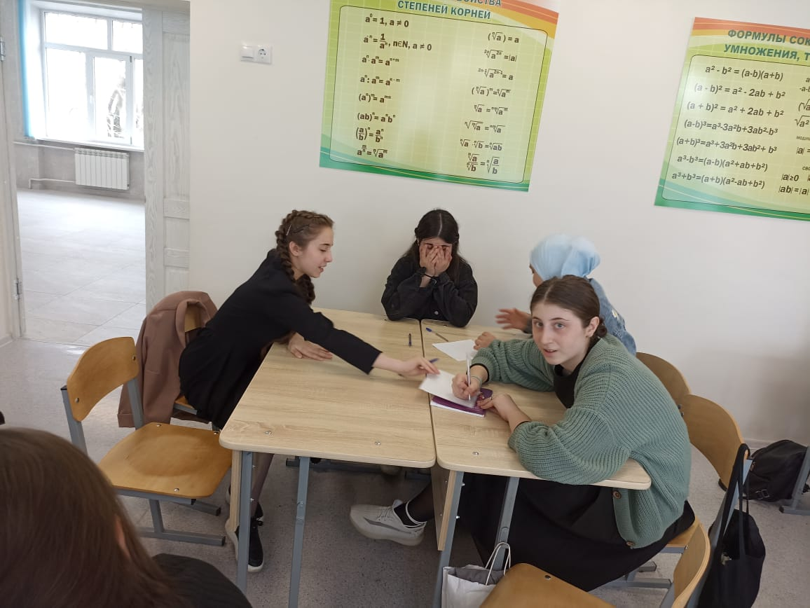

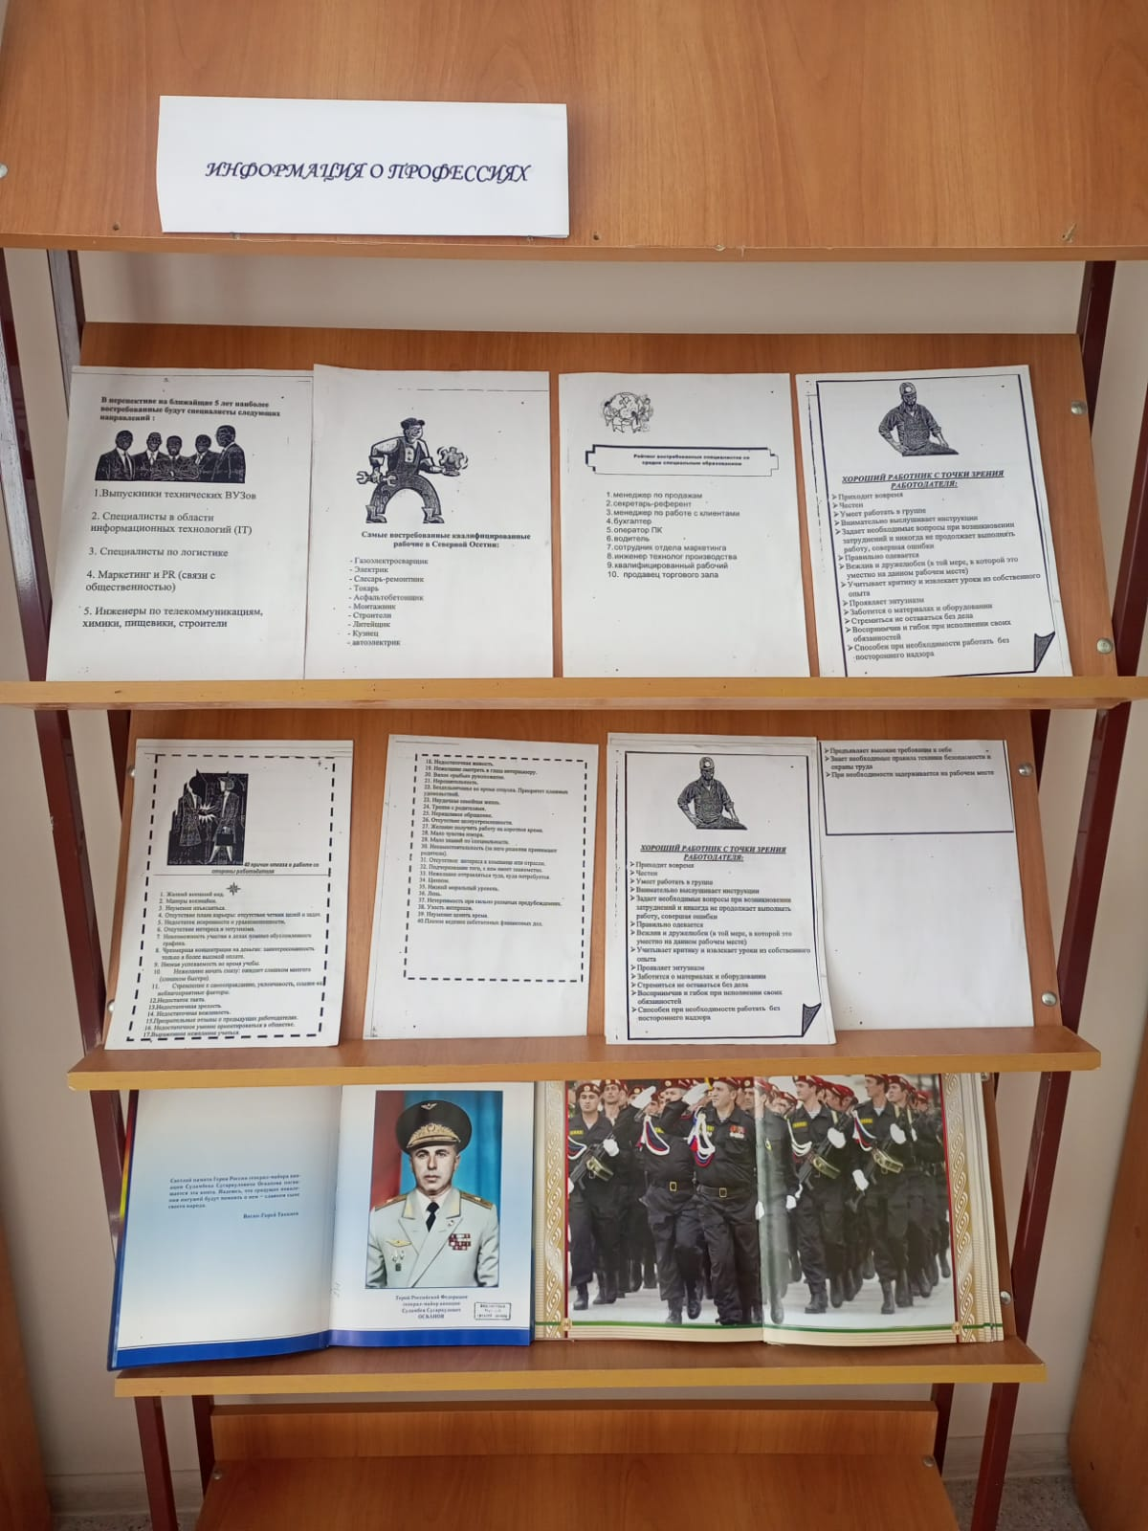

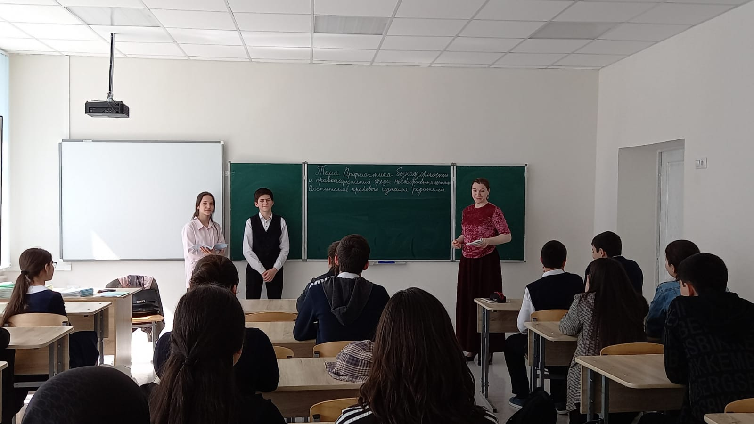
В 9 классе был проведён классный час: «Новые профессии 21 века».

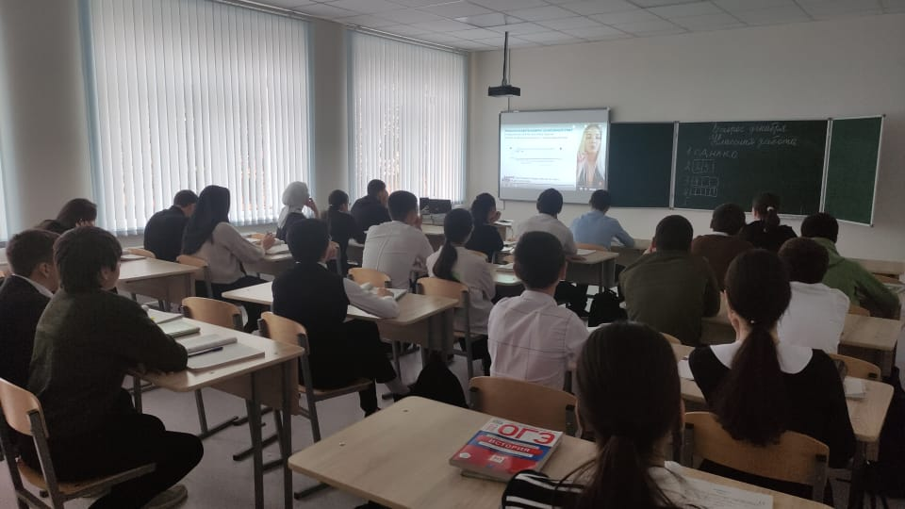
Проведен цикл классных часов «Все работы хороши, выбирай на вкус…» (5-7 класс) , цикл классных часов «Могу, хочу, надо» - 8 класс
И, конечно же, просмотр видеоуроков на платформе «Проектория». В этом мероприятии принимают участие 5-11 класс. (В течение всего года).
С целью привлечения внимания обучающихся школы к осознанному выбору будущего профессионального пути проведен школьный этап конкурса «Моя будущая профессия», где обучающиеся представили свои работы в в номинациях: «Художественное произведение», «Литературное произведение», «Компьютерная презентация»

Так же ребята 5-7 классов выходят на экскурсии. Например: в магазин, на почту,
Учащиеся 7 класса принимали участие в конкурсе видеороликов, посвященных сельским профессиям. В этой же параллели было проведено внеклассное мероприятие «Мир современных профессий»
Обновление уголка по профориентации в школе происходит постоянно. Информационный стенд пополняется новой и полезной информацией для учащихся («В мире профессий», «Слагаемые выбора профессии», «В помощь выпускнику», «Куда пойти учиться»). С помощью оформленного стенда учащиеся узнали больше информации о профессиях, которые востребованы в регионе и ознакомились с материалами для поступления в ВУЗы и колледжи .

